Reformulação, Documentação da Plataforma de documentação operacional e gerencial da SETIC

Parecer

1. Da Plataforma de documentação operacional e gerencial da SETIC

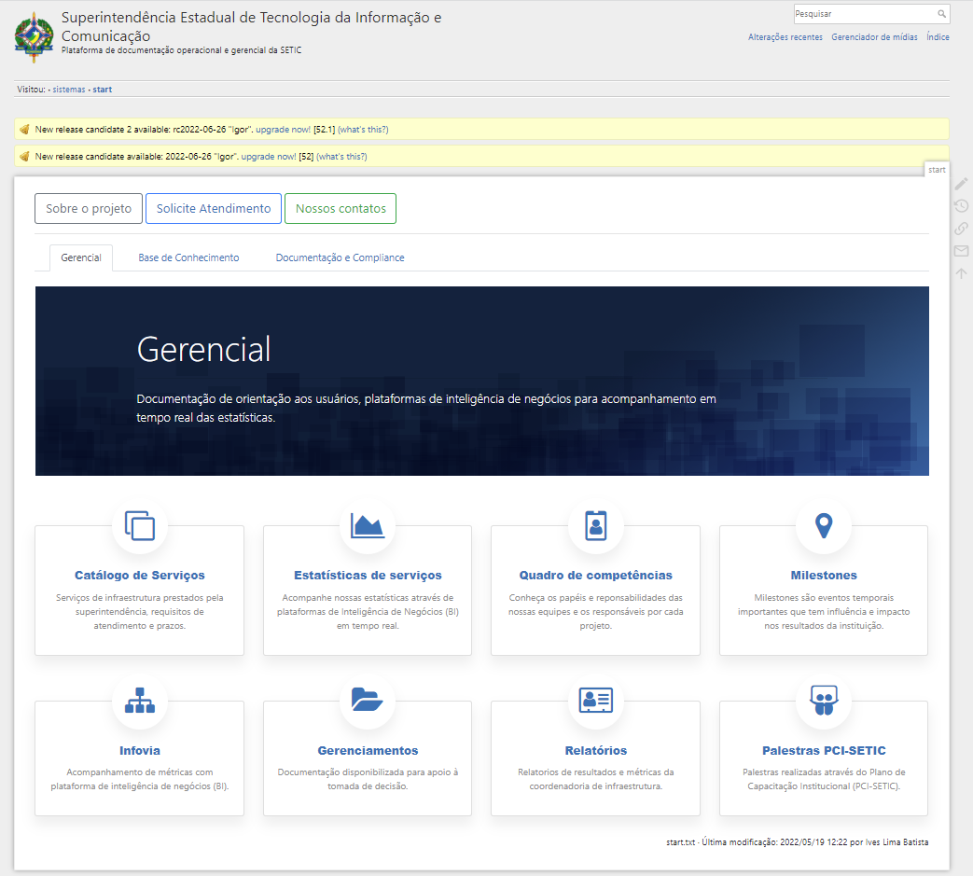

1 - Premissas

Implementada em 2018, a plataforma documentacional da SETIC, visa o objetivo de centralizar, compartilhar e estruturar toda a documentação de orientação aos usuários através de ACL, plataformas de inteligência de negócios para acompanhamento em tempo real das estatísticas.

2 – Escopo e Quesito

Escopo

O objeto de análise e a Plataforma atual de documentação operacional e gerencial da SETIC é fornecida e acessada através do link http://wiki.setic.ro.gov.br.

Se trata dos seguintes pontos:
a) Da consistência da ferramenta usada na criação da wiki:
- Dokuwiki software Wiki OpenSource que segue padronização PSR-12 e não requer base de dados.gerenciáveis, documentação disponível online em https://www.dokuwiki.org/

b) Das ferramentas disponíveis para confecção e atualização de seções de documentação específica na plataforma.
- Editor de texto;
- Navegação;
- Acesso a conteúdo;
- Cloud de arquivos;
- Gerenciador de arquivos

Quesitos

